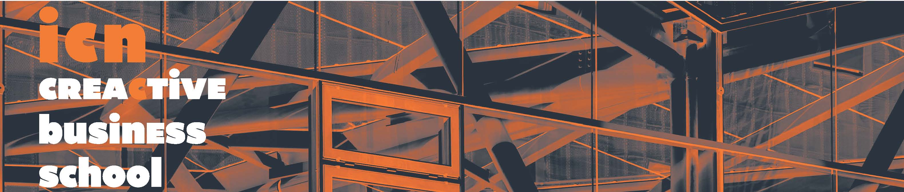
Mise en place d’une procédure de remboursement du test d’anglais (quitus LV1) à partir de l’année universitaire 2018/19

Etudiants concernés

Tous les étudiants en formule payante du programme Grande Ecole et étudiants IPM2, s’étant acquittés de la totalité des frais de scolarité.

Montant des remboursements (forfaits)

TOIEC public (listening and reading) : 103 euros
TOIEC institutionnel (listening and reading) : 90 euros
TOEFL IBT : 215 euros
GMAT : 270 euros
BULATS (listening and reading) : 70 euros
IELTS : 232 euros

Modalités de remboursement

Cette nouvelle procédure est mise en place à partir de la rentrée 2018 pour tout test effectué à partir du 1er août 2018.

Ci-joint le calendrier :
Déposer votre score de langue anglaise sur MYICN* | Déposer votre RIB et la note de frais** complétée sur MYICN*** | Remboursement versé
Avant le 15 juin | Avant le 15 juillet | Fin septembre
Avant le 15 novembre | Avant le 15 décembre | Fin janvier
Avant le 15 mars | Avant le 15 avril | Fin mai

* Rubrique « programme / déclarer un score de quitus
** Les notes de frais sont disponibles sur MYICN : Documents Utiles / PGE / Scolarité / Quitus LV1 / « Notes de frais quitus LV1 » (choisir la note de frais en fonction du test à rembourser)
*** Liste des dépôts / « Remboursement quitus LV1 – dépôts des documents (note de frais complétée + RIB) »
Si les dates ne sont pas respectées, votre demande basculera automatiquement sur la prochaine échéance
Si le remboursement n’a pas été réalisé, vérifiez sur MYICN / Liste des dépôts, qu’un document n’a pas été refusé (problème pour l’ouvrir, mauvais document déposé…).

Nombre de remboursements

Chaque étudiant peut se voir octroyer 2 remboursements maximum (tous tests confondus) dans le cadre de l’ensemble de sa scolarité

